2020年卫生宣传活动情况报表
单位： 深圳市眼科医院 填表人： 卢亚楠 电话： 13823500506 填表日期： 2020年6月9日
活动日期 | 2020年6月6日 |  |  | 活动名称 |  |  | 6.6爱眼日眼健康义诊活动
活动主题 | 视觉2020，关注普遍的眼健康
主要领导 | 于莉、曾琨 |  |  |  |  | 地点 |  |  | 深圳市眼科医院一楼大厅
有关专家 | 曾琨、邹玲，路璐、田汝银 |  | 其他工作人员 |  |  |  |  |  | 卢亚楠、罗灏、陈莉莎、黄激、陈宏妍等
参加单位：  深圳市眼科医院 |  |  | 散发资料目录：  《白内障》、《近视、远视须知》
接受咨询、义诊、检测等 |  | 164人次 |  |  | 散发资料 |  |  | 120份数
活  动  评  价 | 164名的士司机、环卫、保洁、保安来参加《视觉2020，关注普遍的眼健康》体检活动，过程很顺利，医生耐心解答问题，检查者都非常满意。
活  动  照  片 | 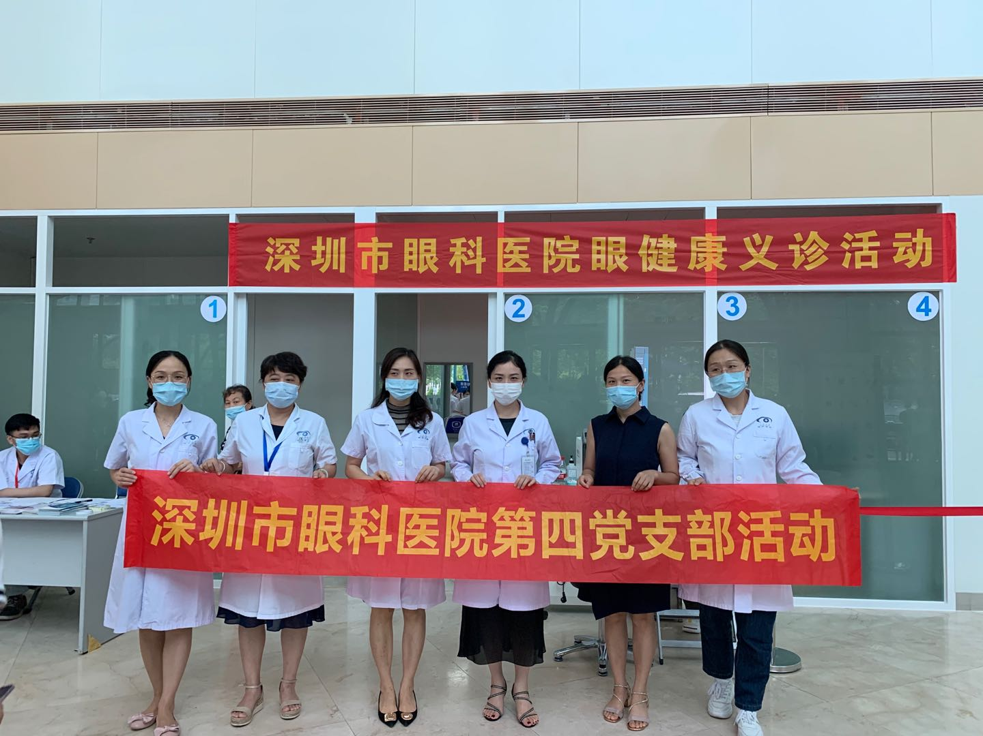  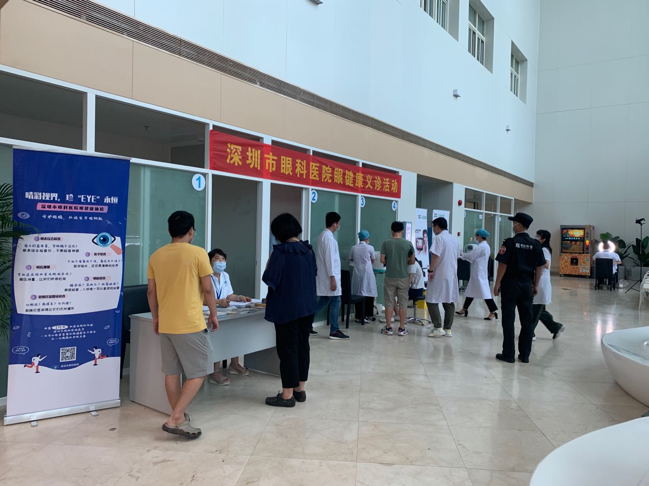  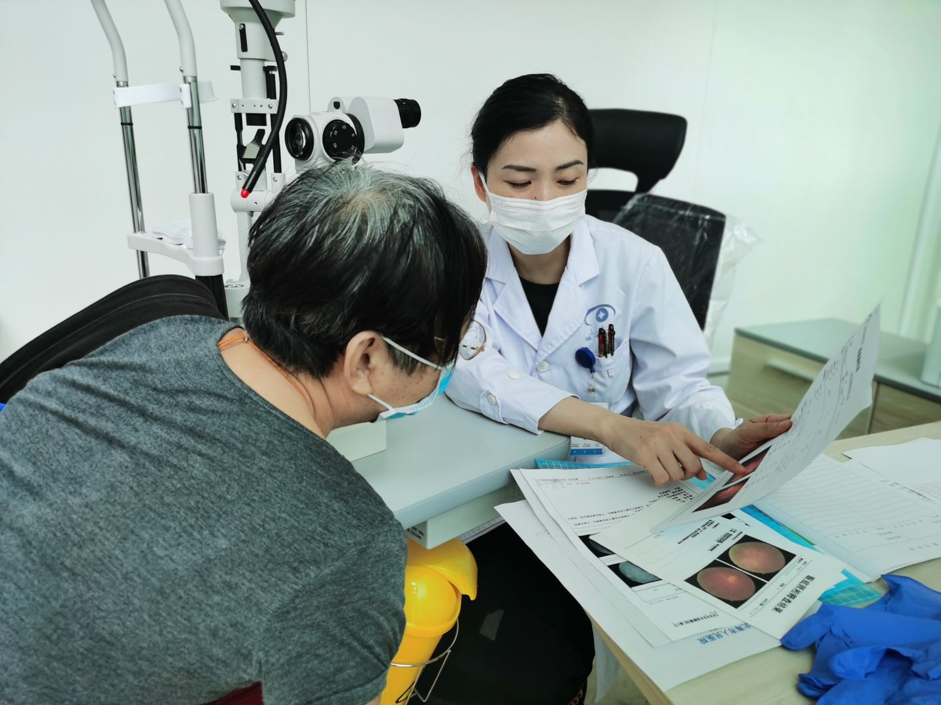  （选三张有代表性的其中集体的一张）
填写表说明：此表按照属地化逐级上报原则，由区健康教育所汇总辖区所有相关单位及场所信息，并按规定时间通过“深圳市健康教育与健康促进数据交换系统”和发电子邮件（szjkcjk@163.com）报至市健康教育与促进中心综合促进部。
(请将此表电子版交至对外合作办吴雪云处汇总后交健教科）

